Stock Statistic SYSTEM

项目计划文档（迭代二）

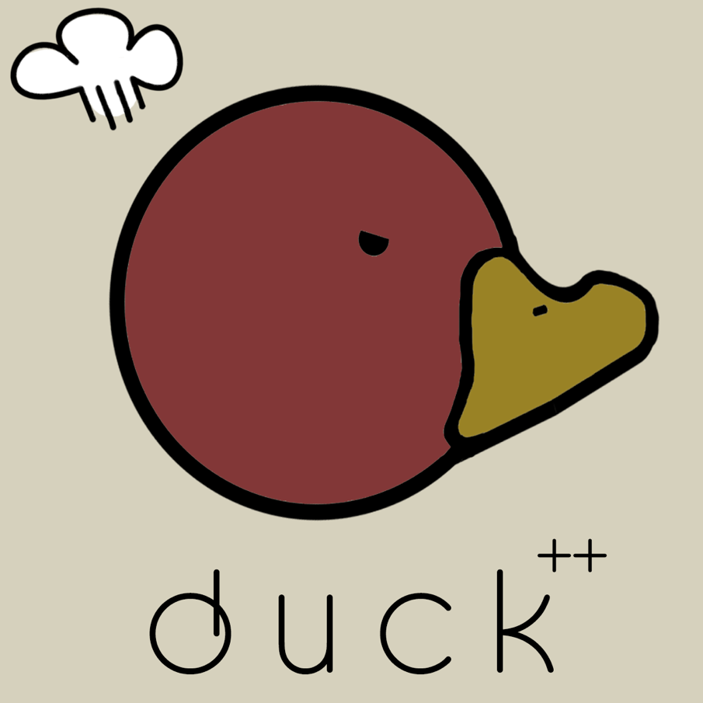

南京大学软件学院

Duck++小组

2016-3-13

**创建者**：陈自强 文档管理者：陈自强

**文档使用者**：Duck++所有成员

**文档创建日期**：2016年3月1日

**文档修改记录：**

陈自强 创建文档 3-1

陈自强 修改完善文档 3-6

陈自强 在迭代一计划文档的基础上修改完成迭代二计划文档 3-13

**阶段目标：**

在迭代一，Duck++需要完成以下任务：

1）完善系统的用户需求，设计出详细的需求方案。

2）完成《需求说明文档》，《项目设计文档》。

3）学习系统级别的测试方法，编写测试用例，完成测试文档

4）编写程序并进行测试，完成交付

5）制定迭代二计划。

在迭代二，Duck++需要完成以下任务：

1. 根据迭代二的需求文档，制定完善迭代二的需求规格说明文档
2. 根据需求规格说明文档，制定完善迭代二的体系结构设计文档和详细设计文档
3. 根据需求规格说明文档和体系结构设计文档，进行迭代二的编码、测试工作
4. 对迭代二经过测试的文档进行发布、交付工作
5. 制定迭代三的计划
6. 学习数据库和Web端开发相关知识，为迭代三的开发打下基础

**日程表：**

项目日程表

|  |  |  |  |
| --- | --- | --- | --- |
| 任务 | 预计时间 | 开始时间 | 完成时间 |
| 分析、完善需求 | 4人日 | 2016/3/13 | 2016/3/14 |
| 完成需求规格说明文档 | 6人日 | 2016/3/14 | 2016/3/15 |
| 完成项目设计文档、人机交互文档 | 6人日 | 2016/3/15 | 2016/3/16 |
| 编码 | 24-36人日 | 2016/3/17 | 2016/3/30 |
| 编写单元测试、系统测试 | 12人日 | 2016/3/31 | 2016/4/3 |
| 完成测试、进行发布 | 4人日 | 2016/4/3 | 2016/4/4 |

2）迭代一成本估算表（对应于甘特图）：

|  |  |  |  |  |
| --- | --- | --- | --- | --- |
| 任务ID | 任务名称 | 成本预估 | 实际执行纪录 | 实际-预估 |
| 1 | 分析、讨论迭代二需求 | 4人日 |  |  |
| 2 | 完成需求规格说明文档 | 6人日 |  |  |
| 3 | 完成项目设计文档、人机交互文档 | 6人日 |  |  |
| 4 | 编码 | 24-36人日 |  |  |
| 5 | 编写单元测试、系统测试 | 12人日 |  |  |
| 6 | 完成测试、进行发布 | 4人日 |  |  |

3）迭代二网络图：

FS FS

需求评审，制定下阶段计划

需求分析

需求规格说明书制作

FS

迭代一代码编写

系统级别测试以及测试用例

设计界面原型

SS SS

FS

完成系统测试，文档整合，项目交付

**资源日程表（任务日程表）：**

根据迭代一的工作日时间（自建立此文档共13天），安排各人的工作任务如下：

|  |  |  |  |  |  |  |  |  |
| --- | --- | --- | --- | --- | --- | --- | --- | --- |
| 人员 | Day1 | Day2 | Day3 | Day4~5 | Day6~7 | Day8~11 | Day12~13 | Day14 |
| 陈自强 | 召集团队全体成员会议讨论，分析涉众并进行评估和选择，完善需求分析，进一步确定解决方案 |  | 需求评审、确定生成需求规格说明文档 | 完成人机交互文档、测试文档、体系结构设计文档 | UI架构搭建 | 编码测试 | 集成测试 | 发布迭代一版本、制定迭代二计划 |
| 邸思诺 | 参加集体讨论 |  | 人机交互设计 |
| 段正谋 | 人机交互设计 |
| 侍硕 |  | 数据层搭建 |

**里程碑和里程碑标志日期：**

里程碑1：通过评审的《需求规格说明》

里程碑日期： 2016-3-2

里程碑2：体系结构确定下来，给出各层接口

里程碑日期：2016-3-4

里程碑3：界面原型确定，根据各个成员建议修改并通过

里程碑日期： 2016-3-8

里程碑4：代码编写完成，进入测试阶段

里程碑日期： 2016-3-11